PROPOSAL PENGEMBANGAN PERANGKAT LUNAK
GEMASTIK 11

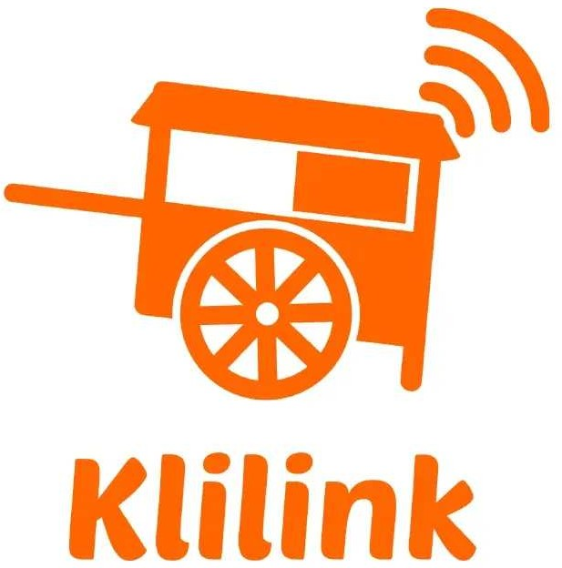

TIM KLILINK UNIVERSITAS INDONESIA

Dwi Nanda Susanto Indra Pambudi Muhammad Farhan



Daftar Isi
Daftar Isi 2
Latar Belakang 3
Tujuan dan Manfaat 4
Potensi Pengembangan Selanjutnya 4
Pengembangan Menggunakan Platform Lain 4
Pembayaran di Dalam Aplikasi (In-App) 5
Distribusi Transaksi Terhadap Lokasi 5
Batasan 5
Hanya di Android 5
Konektivitas Jaringan Internet 6
Validasi Pemesanan 6
Klilink Beta Version 6
Metode 7
Analisis dan Desain 8
Aplikasi Klilink 9
Server 9
Akun Klilink 9
Implementasi 10
Showcase Mock-Up 12
Dokumentasi 15



- Latar Belakang

Berdasarkan sensus ekonomi BPS tahun 2016, terdapat 26.7 juta usaha non-pertanian di Indonesia, dengan 16.2 juta usahanya tersebar di Pulau Jawa¹. Dari 26.7 juta usaha tersebut, 18.9 juta usaha non-pertanian tidak menempati bangunan khusus usaha, seperti pedagang keliling, usaha di dalam rumah tempat tinggal, usaha kaki lima, dan sebagainya². Dibandingkan dengan jumlah penduduk di Indonesia sebanyak 261.1 juta saat tahun 2016, sektor usaha non-pertanian tanpa bangunan khusus termasuk mata pencaharian yang dominan untuk masyarakat Indonesia dan perlu

ditingkatkan produktivitasnya.
Di lingkungan mahasiswa UI sendiri, lebih spesifiknya berada di
sekitar Kukusan UI, banyak warga yang bermata pencaharian sebagai pedagang keliling. Kami sebagai mahasiswa secara personal suka membeli dagangan pedagang keliling di sekitar Kukusan UI. Dengan waktu dan tempat pedagang keliling yang fleksibel, untuk mengetahui pedagang apa saja yang ada di sekitar juga diperlukan kerja tambahan untuk mengitari area sekitar. Ditambah bila pembeli mengitari di waktu yang kurang tepat sehingga tidak bertemu dengan pedagang kelilingnya.
Kami juga melakukan wawancara terhadap 6 pedagang kaki lima. Teknik distribusi pedagang yang kami wawancarai ada yang mangkal sepanjang hari dan berpindah-pindah. Sebagian merasa cukup dengan
kondisi penjualannya, tetapi ada juga pedagang yang merasa tidak mendapatkan lapak strategis karena lapak yang strategis sudah cukup penuh sehingga tidak diperbolehkan oleh penjaga sekitar. Walaupun dengan

1
https://databoks.katadata.co.id/datapublish/2016/08/26/70-usaha-di-indonesia-kategori-kaki-lima-dan-pedagang
-keliling
² https://www.merdeka.com/uang/189-juta-usaha-di-ri-masih-kategori-pkl-dan-pedagang-keliling.html


kondisi penjualan yang berbeda, semua pedagang yang kami wawancarai setuju dengan konsep yang kami berikan karena memberikan nilai promosi.
Terkait dengan permasalahan di atas, kami dari tim Klilink bekerja sama dengan LAB RSE Fasilkom UI yang diwakili oleh Bu Betty Purwandari, mengajukan solusi aplikasi bernama Klilink yang bertujuan untuk
menghubungkan pembeli dengan pedagang keliling. Klilink bekerja dengan memaparkan pedagang yang sedang online pada maps sehingga pembeli
dapat melihat pedagang keliling di area sekitar serta info terkait apa yang dijajakan oleh pedagang. Selain info, Klilink juga menyediakan fitur komunikasi antara pembeli dengan pedagang menggunakan chat untuk melakukan pemesanan sebelum si pembeli menghampiri pedagang keliling.

Tujuan dan Manfaat
Tujuan dari aplikasi kami adalah memudahkan pembeli untuk mengetahui dan berkomunikasi pedagang keliling yang berada di sekitarnya. Dengan mengetahui pedagang apa saja yang ada di sekitarnya, pembeli jadi menghemat waktu untuk melakukan pencarian. Pedagang yang dapat melihat pedagang-pedagang lain dapat menghindari persaingan dengan memilih rute keliling atau tempat mangkal yang cocok.
Manfaat yang kami harapkan dari aplikasi ini adalah produktivitas

dari pedagang keliling dapat meningkat. Teknologi yang memudahkan akses pembeli terhadap pedagang keliling diharapkan akan meningkatkan daya
jual dari si pedagang.



Potensi Pengembangan Selanjutnya

Pengembangan Menggunakan Platform Lain

Aplikasi Klilink saat ini hanya tersedia pada perangkat yang memiliki
operating system Android saja. Untuk nantinya sangat mungkin untuk aplikasi Klilink dikembangkan pada platform lain seperti iOS, web, atau sebagai browser extension.

Pembayaran di Dalam Aplikasi (In-App)

Saat ini Klilink hanya menyediakan fitur chat untuk komunikasi antara pembeli dan pelanggan. Fitur chat dapat digunakan agar pembeli
dapat memesan agar pedagang dapat menyiapkan barang yang dijajakan dulu sebelum pembeli datang. Transaksi uang tidak dilakukan dalam
aplikasi, sehingga benarnya transaksi akan berlangsung atau tidak oleh pembeli didasarkan pada saling percaya antara kedua pihak. Pembayaran di dalam aplikasi dapat dijadikan fitur yang bertujuan untuk menjaga agar pembeli benar memesan.

Distribusi Transaksi Terhadap Lokasi

Dengan tambahan fitur transaksi dalam aplikasi, lokasi dari pedagang keliling yang barang dagangannya terjual dapat disimpan sebagai lokasi di mana transaksi berlangsung. Data tersebut dapat digunakan untuk menggambarkan densitas transaksi pada suatu area yang dapat memberikan informasi tambahan kepada pedagang lain mengenai lokasi strategis untuk berdagang keliling.



Batasan

Hanya di Android

Sejauh ini tim Klilink mengembangkan aplikasi Klilink hanya pada
platform Android. Aplikasi yang tersedia pun hanya satu jenis meskipun di dalam aplikasinya kami membedakan pengguna menjadi dua tipe pengguna. Perbedaan dilakukan dengan nomor telepon akun yang didaftarkan ke server.

Konektivitas Jaringan Internet

Pengguna pembeli maupun pedagang harus memiliki sambungan ke jaringan internet yang memadai dari ponsel mereka masing-masing. Karena
aplikasi Klilink hanya akan bekerja optimal jika perangkat terhubung ke jaringan internet dengan baik. Salah satu fitur yang diharuskan untuk memiliki sambungan internet yang baik adalah fitur in-app chat yang nantinya akan berpengaruh kepada komunikasi antara pembeli dan pedagang saat akan melakukan transaksi.

Validasi Pemesanan

Salah satu tantangan yang tim Klilink belum siap tangani adalah bagaimana cara memvalidasi pemesanan antara pembeli dan pedagang apabila adanya kecurangan yang terjadi saat melakukan transaksi. Karena kedua belah pihak sama-sama tidak bisa memastikan kondisi yang ada di lapangan ketika pemesanan berlangsung. Usaha yang telah kami lakukan adalah dengan membuat sebuah checkout order validation yang harus diberikan oleh pedagang kepada pembeli tentang pesanannya apakah pesanan tersebut benar-benar ingin dilakukan, jika benar pedagang akan


meng-accept pesanan tersebut dan harapannya adalah pesanan yang masuk akan segera diproses (dimasak) oleh pedagang, jika tidak pesanan batal dan transaksi tidak terjadi atau dengan kata lain pedagang tidak harus membuatkan pesanan dari pembeli yang membatalkan pesanan.

Klilink Beta Version

Aplikasi Klilink yang ada saat ini masih merupakan versi beta yang belum siap kami sebar ke masyarakat. Tetapi kami sudah melakukan beta testing kepada beberapa orang untuk melakukan registrasi, mencari pedagang yang availble, hingga melakukan pemesanan. Lagi-lagi kami masih belum siap untuk me-maintain umpan balik yang nantinya masyarakat berikan kepada kami.

Metode

Sebelum memulai mengembangkan aplikasi Klilink, tim Klilink terlebih dahulu membuat daftar kira-kira apa saja yang menjadi kebutuhan utama dari aplikasi ini. Karena aplikasi ini nantinya akan memiliki dua pengguna utama yaitu pembeli dan pedagang keliling, maka kami mencoba membuat sebuah skenario sederhana yang memposisikan diri kami sebagai
kedua pihak pengguna tersebut. Jika pada umumnya prosesi jual-beli yang terjadi antara pembeli dan pedagang keliling dilangsungkan secara singkat dengan akad yang jelas, barulah terjadi transaksi antara kedua pihak tersebut. Sebagian anggota tim yang memposisikan diri menjadi pembeli pada umumnya memberikan sudut pandang sebagai pembeli yang dengan kata lain ‘punya banyak pilihan’, dalam artian jika kita melihat pasar beberapa tahun belakangan ini, sudah ada beberapa aplikasi yang menyediakan layanan serupa dalam hal jasa layanan membeli makanan atau
minuman. Seperti hal nya layanan GoFood dan GrabFood, kedua penyedia


layanan jasa pembelian makanan dan minuman terkemuka di Indonesia tersebut lebih mengutamakan meningkatkan kepuasan customer atau pembeli dibandingkan kurirnya sendiri³.
Kemudian beberapa anggota tim yang lainnya memposisikan diri sebagai pedagang keliling dan memberikan pendapat dari sudut pandang itu,
di mana seakan-akan mereka menjadi pedagang sungguhan. Pada poin ini kami mempertimbangkan banyak hal termasuk meningkatkan kepuasan dari pedagang itu sendiri, karena memang tujuan awal kami mengembangkan
aplikasi ini adalah memudahkan pedagang keliling mendapatkan keuntungan dengan mempertemukan mereka kepada pembeli melalui aplikasi ini.
Setelah mendapatkan beberapa Minimum Viable Product (MVP) yang rencananya akan segera diimplementasikan, kami terlebih dahulu melakukan validasi lagi dengan melakukan wawancara dengan pedagang keliling sungguhan di daerah Kukusan Teknik UI, Depok dan Barel, Margonda, Depok. Dari hasil wawancara yang kami lakukan, didapatkan beragam jawaban yang secara garis besar adalah ternyata para pedagang tersebut lebih memilih untuk didatangi oleh pembelinya, entah itu seara tidak sengaja kebetulan pembelinya menemukan pedagang tersebut atau memang karena sudah langganan. Tetapi ada beberapa pedagang yang mau mendatangi pembeli apabila ia berkenan dan banyak pembeli yang ingin membeli barang dagangannya.

³ https://id.techinasia.com/grab-luncurkan-grabfood-saingi-gofood

h-ltatypasn:/a/wn-wawnt.canr-nminadkoaneasnia-.tceormbe/tseakr-ndoulongia/20180513160206-206-297802/go-food-diklaim-jadi

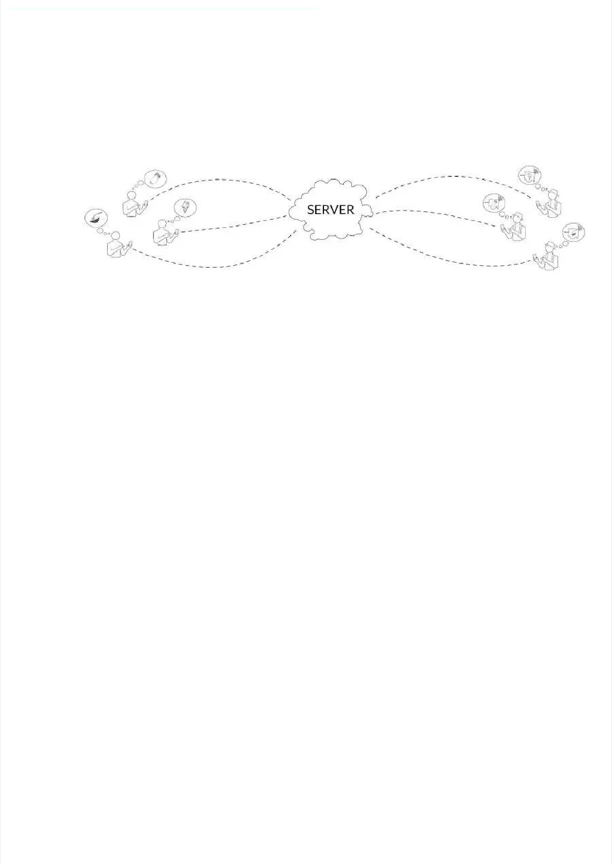

Analisis dan Desain

Dalam aplikasi Klilink, dibutuhkan tiga elemen penting agar sistem yang dibuat berjalan dengan baik, yaitu :
  - Smartphone Android yang memiliki layanan GPS, internet, dan dapat menerima SMS
  - Aplikasi Klilink yang sudah terinstall pada smartphone Android yang dapat menerima informasi dari server untuk disajikan secara langsung kepada pengguna
  - Akun Klilink yang telah teraktivasi
  - Server yang mengolah informasi dari semua akun yang terdaftar

Aplikasi Klilink

Tim menggunakan Application Programming Interface (API) dari Google Maps sebagai komponen utama pada aplikasi Klilink untuk dapat melihat posisi dimana pembeli berada dan melihat pada peta yang tersedia, pedagang apa saja yang sedang aktif berdagang pada jarak tertentu. Sedangkan untuk pedagang sendiri adalah untuk melihat dimana posisi ia berada dan melihat posisi pedagang lain yang mungkin menjadi acuan kemana ia akan berkeliling tanpa harus khawatir tidak mendapatkan pembeli. Posisi terkini ketika pedagang atau pembeli berpindah tempat


secara real-time dapat dilihat pada peta masing-masing pengguna (pedagang maupun pembeli)

Server

Server hanya berperan sebagai perantara data antara pedagang dan pembeli. Karena kami hanya membuat satu aplikasi (dengan kapabilitas dua tipe user yang berbeda : pedagang keliling dan pembeli) dan server yang digunakan adalah heroku serta kami juga menggunakan layanan lain seperti Firebase, Sendbird, dan Google Maps API, dan sebagainya, maka dari itu Smartphone yang terinstall Aplikasi Klilink ini harus terhubung dengan jaringan internet.

Akun Klilink

Pada aplikasi Klilink, terdapat dua tipe akun yang dapat menggunakan aplikasi ini, yaitu pedagang keliling dan pembeli. Pembeli dapat melihat ada pedagang apa saja yang berada di sekitarnya dan melakukan permintaan pesanan kepada pedagang yang diinginkannya, serta dapat melakukan pembatalan pesanan. Pedagang dapat menerima pesanan dari pembeli, mengatur jam buka dan tutup, mengunggah foto atau gambar dagangannya dan memasang harga pada dagangan tersebut agar dapat dilihat oleh pembeli, serta pedagang juga dapat menentukan status berjualannya sesuai yang ia inginkan, apakah sedang berjualan atau sedang tidak berjualan.



Implementasi

Pada aplikasi kami ada beberapa teknologi terkini yang digunakan untuk implementasi dalam pengembangan. Pada bagian backend dari aplikasi
kami, kami menggunakan Flask sebagai framework bahasa pemrograman python, lalu PSQL sebagai basis data penyimpanan dengan format
pengembalian endpoint berupa JSON.
Pada client atau mobile app kami menggunakan android studio sebagai IDE pengembangan yang berbasiskan bahasa Java, Firebase untuk penggunaan notifikasi, Sendbird sebagai alat bantuan untuk fitur in app chat, dan Retrofit yang digunakan untuk pemanggilan endpoint.
Fitur - fitur yang diimplementasikan ada:
- Login dan Register Pengguna.
Pengguna dapat register dan login sebagai Pembeli atau Pedagang. Data utama yang digunakan untuk mengidentifikasi pengguna adalah handphone yang harus diverifikasi terlebih dahulu. Pengguna aplikasi yang tidak login tetap dapat menggunakan aplikasi, tapi hanya untuk melihat pedagang yang ada di sekitar.
- Real Time Tracking.
Pedagang yang online akan di-track lokasinya secara real time agar pembeli dapat mengetahui lokasi pedagang setiap waktu. Fitur ini
juga dapat dinonaktifkan oleh pedagang dengan set profilenya sebagai Mangkal.
- Profile user.
Pembeli dan pedagang memiliki profile yang dapat diubah. Untuk pedagang pada profilenya terdapat info toko dan barang yang didagangkan yang dapat dilihat oleh pembeli.
- Event.
Event yang dimaksud di sini adalah suatu acara yang memiliki potensi penjualan yang tinggi di area tersebut. Event diset oleh pembeli pada


suatu area untuk memberitahu kepada pedagang keliling sekitar kalau ada suatu acara.
- Order.
Pembeli dapat melihat barang yang didagangkan pedagang kemudian melakukan pemesanan. Pemesanan bertujuan agar pedagang dapat
menyiapkan barang yang didagangkan sebelum pembeli mendatangi pedagang. Pesanan dapat diterima atau ditolak oleh pedagang.
- In-App Chat.
Pembeli yang sedang memesan dapat melakukan chat dengan pembeli. Chat antara kedua pihak akan dinonaktifkan setelah pesanan selesai.
- Push notification
Jika pemesanan terjadi antara kedua belah pihak secara bersamaan akan muncul pada notification bar masing-masing penjual dan pembeli bahwa baru saja terjadi event dimana pemesanan terjadi oleh pembeli kepada pedagang. Dan juga ketika ada chat yang masuk dari pembeli ataupun pedagang.

- Showcase Mock-Up & Dokumentasi Penggunaan
Tampilan aplikasi yang kami buat sudah mengikuti preferensi dan keterbatasan daripada para pedagang yang pada umumnya memiliki Smartphone android yang tidak begitu memiliki spesifikasi yang tinggi ataupun kompleksitas penggunaan yang sulit. Jadi kami berusaha semaksimal mungkin dalam menyesuaikan keadaan pedagang. Karena secara garis besar visi aplikasi kami adalah untuk membantu para pedagang keliling dalam menemukan pembeli-pembelinya.

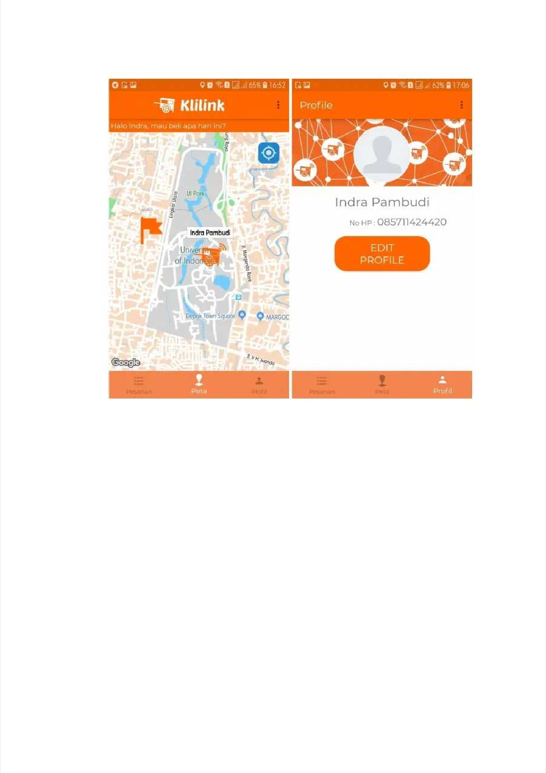

- Gambar sebelah kiri adalah MVP yang ada pada aplikasi Klilink, yaitu melihat pada peta, pedagang apa saja yang berada di sekitar kita dalam jarak tertentu. Tampilan peta pada pedagang tidak begitu berbeda, hanya terdapat perbedaan pada icon pedagang lain yang tidak bisa memunculkan menu ketika diklik
- Gambar sebelah kanan adalah contoh profile screen dari pembeli

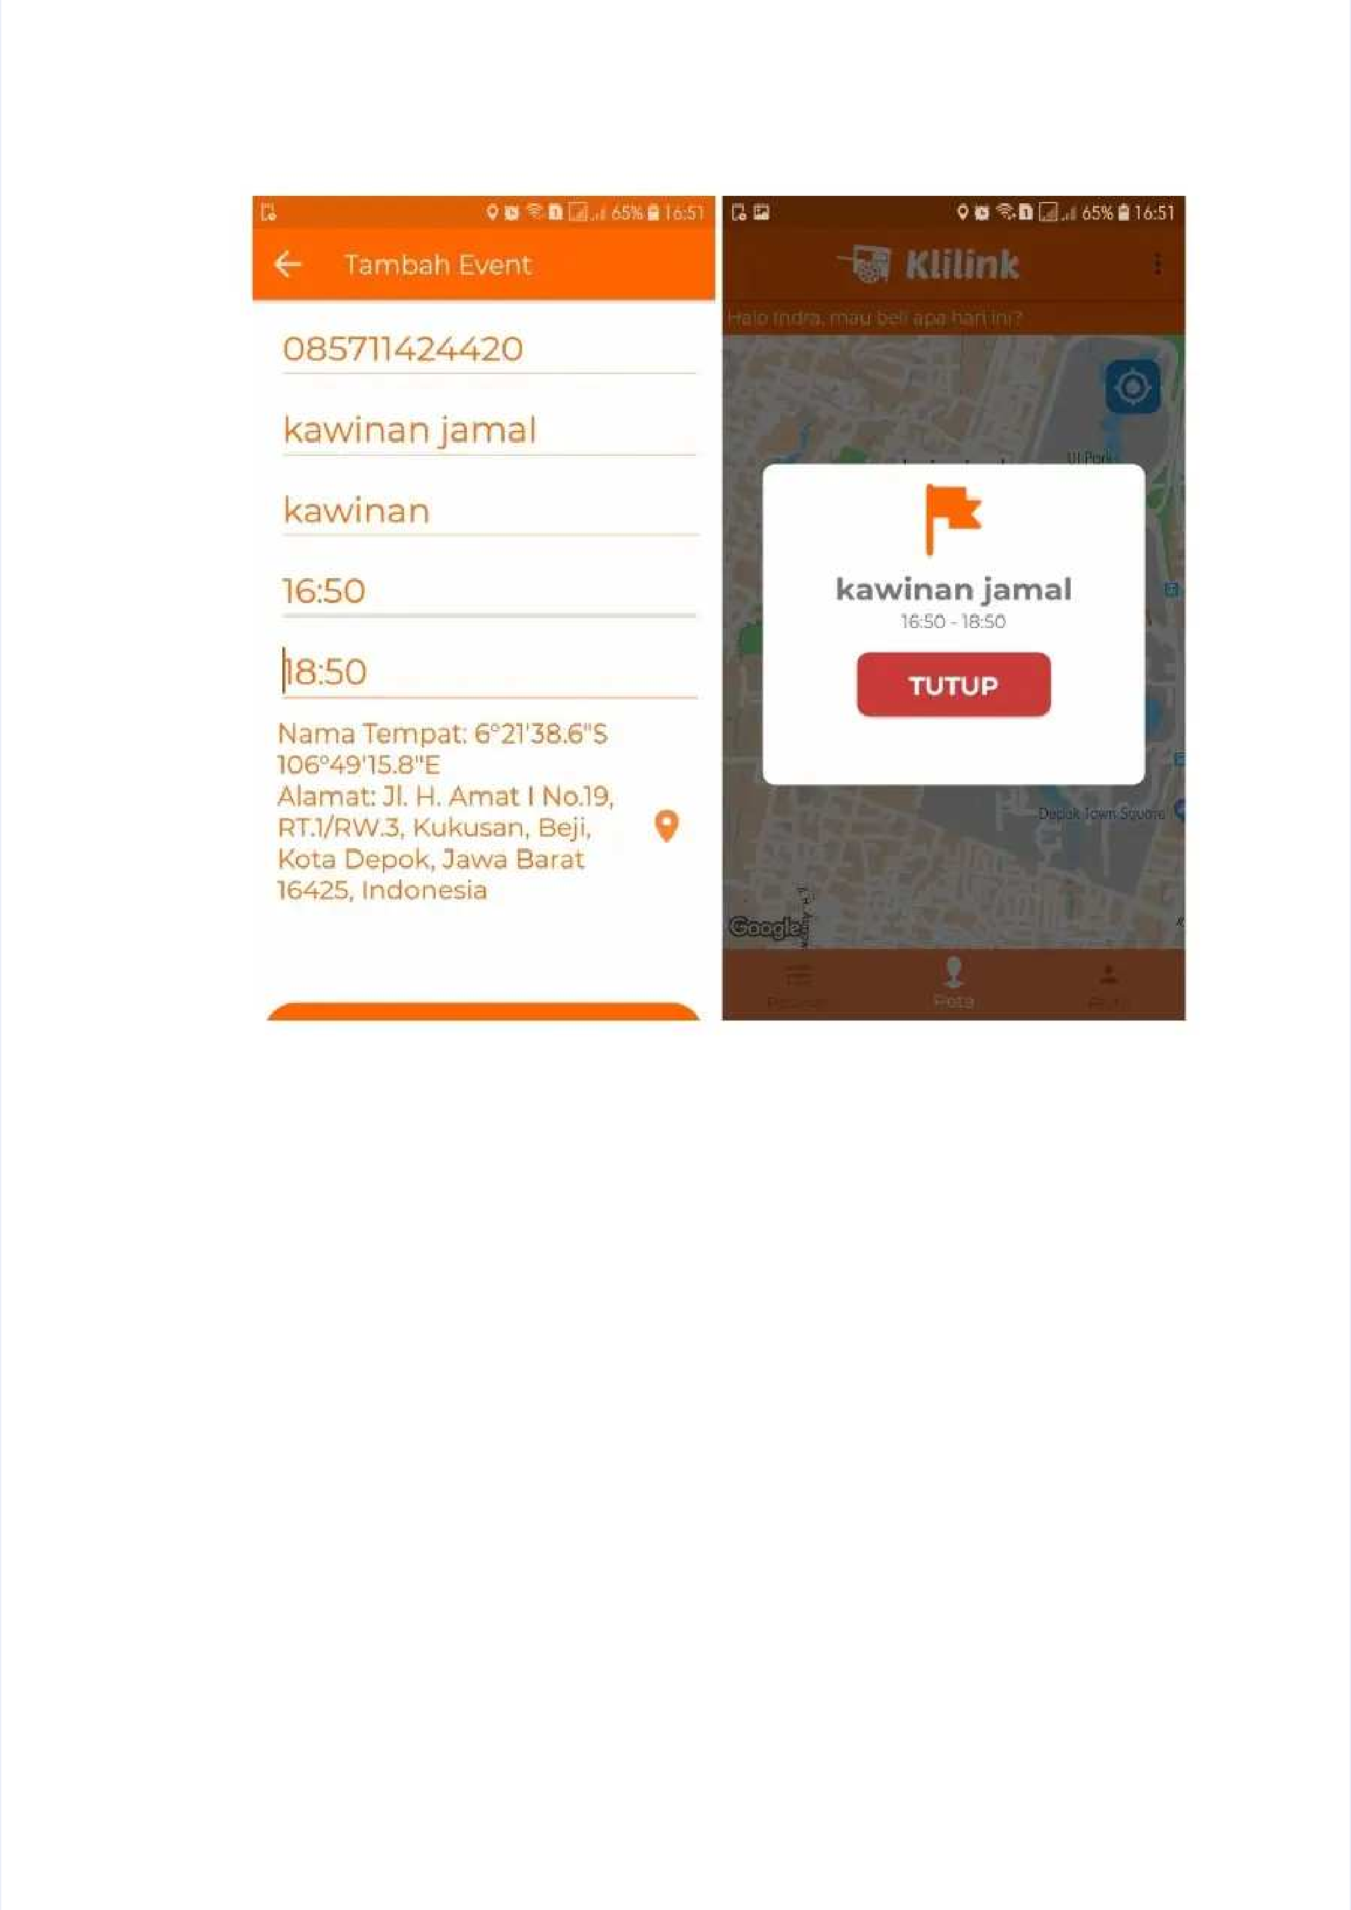

- Gambar sebelah kiri adalah screen untuk membuat sebuah event pada suatu lokasi tertentu, hal ini bertujuan agar pada pedagang lebih mudah untuk berjalan menuju lokasi tersebut yang berpotensi banyak pembelinya

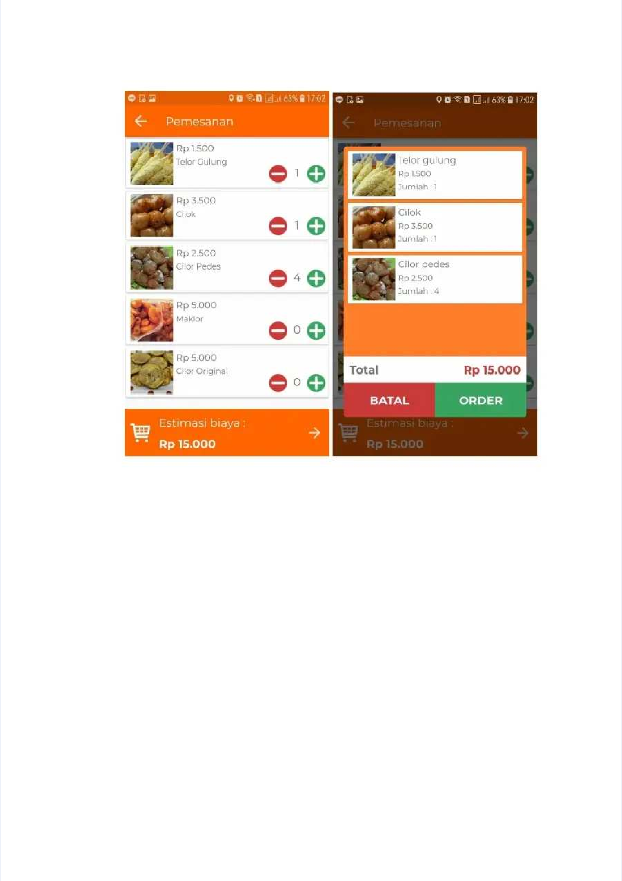

- Gambar di atas adalah tampilan ketika pembeli melakukan pemesanan makanan kepada pedagang yang memiliki menu-menu tertentu, setelah pembeli menentukan makanan apa saja yang ingin ia beli, kemudian ia harus menekan tombol ORDER agar pedagangnya tahu bahwa ada pembeli yang memesan makanan tersebut.

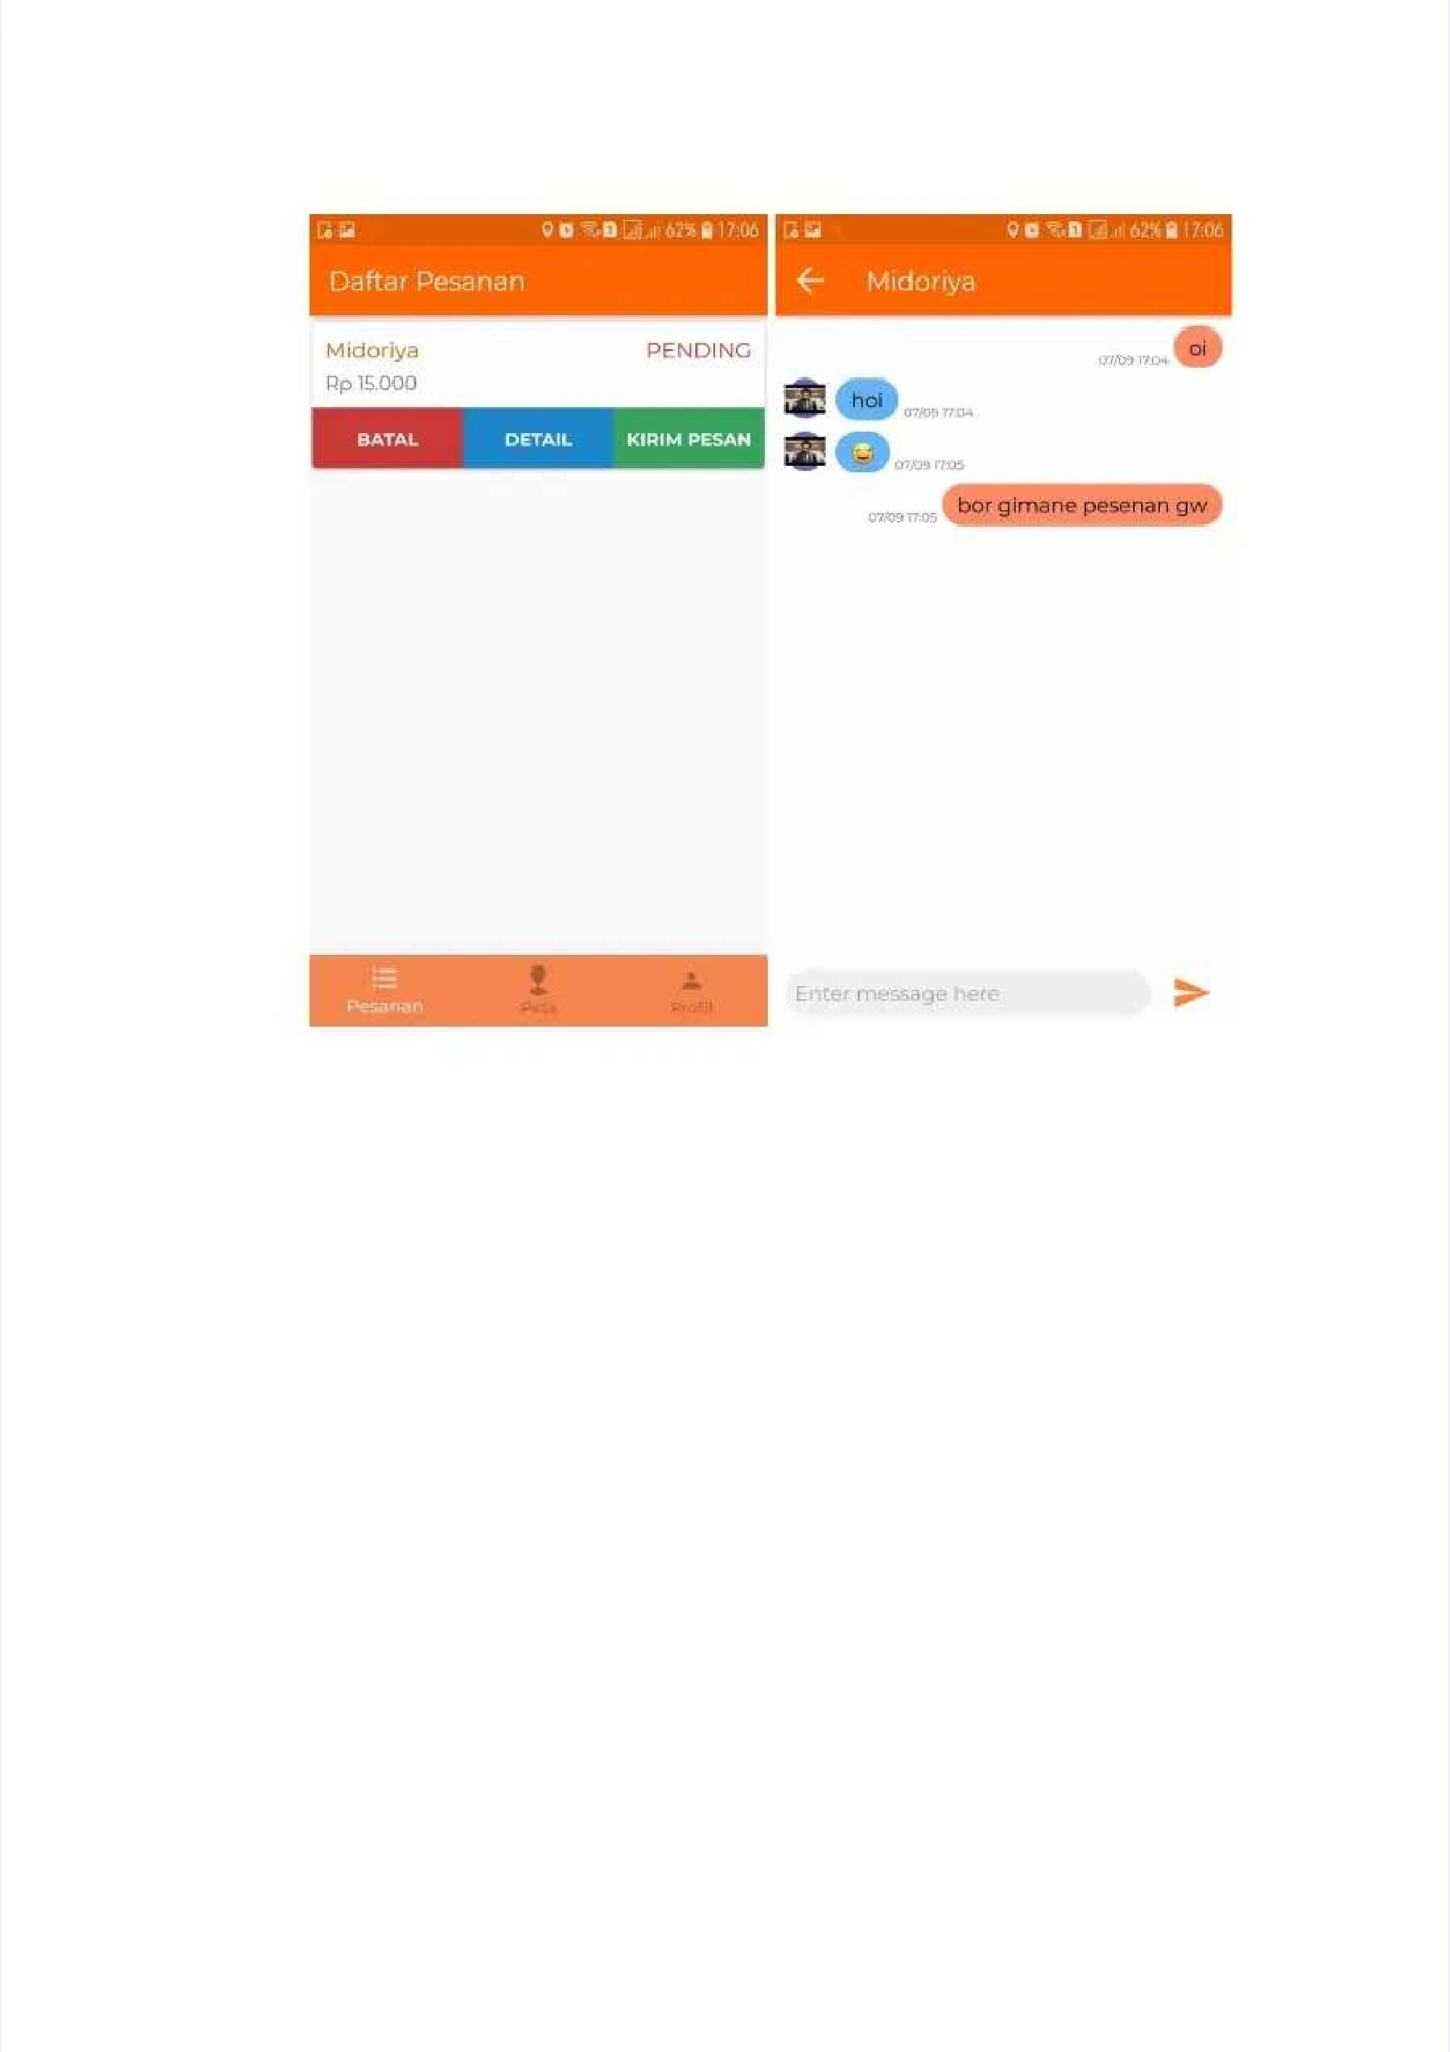

- Gambar di atas adalah pesanan yang sudah dibuat oleh pembeli kepada pedagang, jika tombol DETAIL diklik akan menampilkan detail daripada pesanan yang baru saja dilakukan oleh pembeli. Kemudian apabila ada kesepakatan lain seperti permintaan untuk melebihkan suatu komponen tertentu, atau menambah porsi, atau yang lainnya, pembeli bisa dengan mudah mengatur kesepakatan tersebut melalui
fitur in-app chat yang sudah tersedia kepada pedagang.

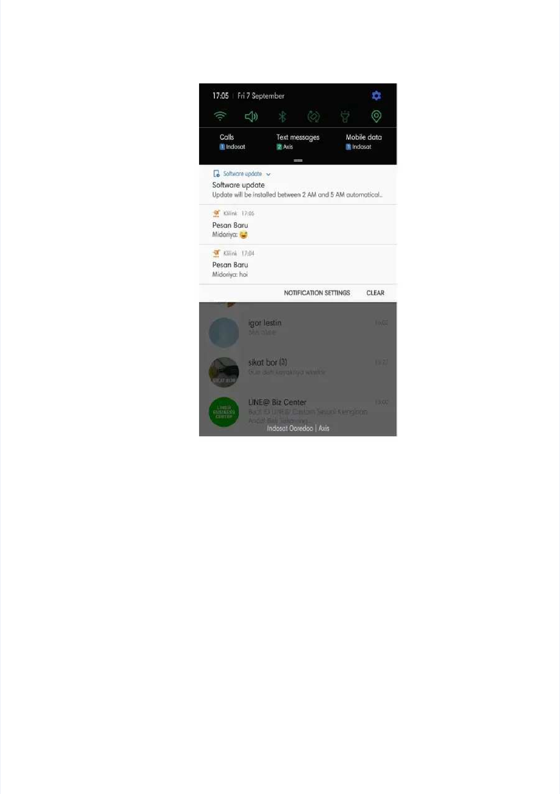

- Gambar di atas adalah contoh push notification yang masuk ke notification bar pengguna apabila ada pesan masuk (dalam aplikasi) ataupun pesanan baru dari pembeli yang tampil di notification bar-nya pedagang.

- Untuk video rancangan perangkat lunak dapat disaksikan pada tautan berikut
https://youtu.be/N8rjxRElauk

